Күні: 4. 12. 2010 ж.
Тақырыбы: PAINT графикалық редакторы,
редактордың мүмкіндіктері.
Мақсаты:
а) білімділік мақсаты: редактордың құрылымымен таныстыру, дұрыс пайдалана білу және командаларды орындай алу қызметін меңгерту;
ә) тәрбиелік мақсаты: эстетикалық талғамын қалыптастыру, нәтиже алуға және уақытты үнемдеуге дағдыландыру;
б) дамытушылық мақсаты: графикалық бейнелеу жұмыстарын орындау арқылы бейнелік ойлау қабылетін дамыту.
Сабақтың түрі: Жаңа сабақ;
Сабақтың әдісі: көрсете түсіндіру, ойын технологиясын пайдалану;
Сабақтың жүрісі:
І. Ұйымдастыру кезеңі
ІІ. Үй тапсырмасын сұрау
ІІІ. Жаңа сабақты түсіндіру
IV. Бекіту
V. Қорытынды
VI. Бағалау
VII. Үйге тапсырма беру

ІІ. Үй тапсырмасын сұрау
1. Обьектілерді қалай жоямыз?
Обьектіні белгілеп, Delete пернесін басу
2. Жоюды қалай орындатпауға болады?
Правка отменить командасын орындау
3. Обьектіні себетте қанша уақыт сақтауға болады?
Себетте оны өшіргенше немесе қайта қалпына келтіргенше
4. Себеттегі обьектілерді көру үшін не істей керек?
Себет қапшығының белгішесінде екі рет шертіп, оны ашу керек
5.Себеттегі обьектіні одан өзі жойылған қапшыққа қалай қайтаруға болады?
Обьектіні белгілеп Файл Востановить командамын орындау керек
6.Себеттегі обьектіні басқа қапшыққа қалай қалпына келтіруге болады?
Обьектіні Себет қапшығынан қиып алып, оны керек қапшыққа кірістіру керек
7. Дискетадан жойылатын обьектілерді Себетке сала ма?
Дискеттен жойылған обьектілер Себетке салынбайды
8. Файлдар Себеттен қандай мақсатпен жойылады?
Жаңа бағдарламалармен құжаттарға орын босату үшін

ІІІ. Жаңа сабақты түсіндіру
Paint редакторының терезесі

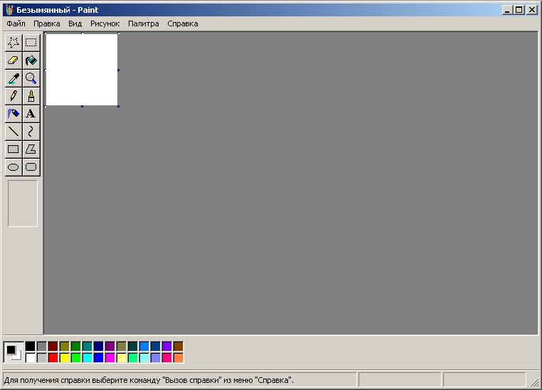

IV. Жаңа сабақты бекіту
“Сиқырлы қалам”
1. “Астана - әсем қала”
2. “Ауылым - алтын бесігім”

« Ғажайып суретші»
Бұл ойында оқушылар суретке мәтін кірістіре отырып берілген тақырып бойынша сурет салады
1. “Тәуелсіздік - елдігімнің айғағы”
2. “Қош келдің, Жаңа жыл!”

«Кім жүйрік»
І – топ төртбұрыштарды пайдаланып суреттер салу.
ІІ – топ дөңгелектерді пайдаланып суреттер салу.

Техникалық диктант
Paint бұл ...................................... редактор. Paint графикалық редакторында негізгі ......... түспен сурет салынады. Олар .............................................. . Paint графикалық редакторының жұмыс беті ............ бөлімнен тұрады. Paint графикалық редакторының тақырып жолында .............................................................................батырмалары орналасқан.

"Ой сергіту "

«Қызықты диктант»
1. Үлкен шеңбер салыңдар.
2.Сол шеңбердің төменгі бөлігін өшіріңдер. Сол кезде доға пайда болады.
3.Кішкентай шеңбер салыңдар.
4. Сол шеңбердің үш рет көшірмесін жасап, бірінен соң бірін орналастырыңдар
5.Оларды доғаның астына орналастырыңдар.
6.Кіші шеңберлердің төменгі бөліктерін өшіріңдер.
7.Центрінен бастап түзу сызық жүргізіңдер.
Сол кезде қандай сурет шықты? (Қолшатыр)

«Кім тапқыр»
1. «Paint» графикалық редакторы не үшін қажет?
А) жазу үшін;
В) сурет салу үшін;
С) есеп шығару үшін.
2. «Paint» графикалық редакторының терезесінің элеметтерін атаңдар.
А) тақырып жолы, жұмыс алаңы, мәзір қатары, құралдар, бояу тақтайшасы;
В) тақырып жолы, жұмыс алаңы, құралдар, бояу тақтайшасы;
С) тақырып жолы, жұмыс алаңы
3. Paint – та бір уақытта неше түспен сурет салуға болады?
а) 1 б) 3 с) 2 д) 4
4. Жасыру, үлкейту- кішірейту, жабу батырмалары терезенің қандай жолында орналасқан?
а) Тақырып жолы; с) Жұмыс алаңы;
б) Меню жолы; д) Қалып – күй қатары;
5. Құралдар панеліне қандай команда арқылы барамыз?
а) Түр с) Файл
б) Түзету д) Қою
6. Палитра не үшін қолданылады?
а) Графикалық редактор терезесінде салынған суретті негізгі және
фондық түске бояу үшін,
б) Салынған суретті тек негізгі түспен бояу үшін,
с) Салынған суреттерді тек фондық түспен бояу үшін,
д) Осы қатарда көрінбей тұрған түстерді дайындау үшін,
7. Буфердегі суретті енгізгенде ол графикалық редактор терезесінің қай жерінде орналасады?
а) Сол жақ жоғары
с) Терезенің дәл ортасында
б) Оң жақ төменгі бұрышында
д) Көшірме алынған обьект үстінде
8. Жұмыс алабы қандай өлшем бірліктермен өлшенеді?
а) Дюйм, сантиметр, нүкте с) Дюйм, нүкте
б) Сантиметр, нүкте д) Сантиметр

Ребус «Paint»

V. Қорытынды
«Ғажайып алаң»
1. Өшіргіш не үшін қажет?
2.Суретті бояу үшін не пайдаланылады?
3.Түзу сызықтарды бейнелеу үшін қандай саймандар тақтасы пайдаланады?
4.Доптың суретін салу үшін қандай құрал пайдаланады?
5.Paint графикалық редакторы қалай іске қосылады?
6.Paint графикалық редакторының жұмысын аяқтау реті.

VI. Бағалау

VII. Үйге тапсырма

